Разработка дистанционного урока по биологии
для обучающихся 9 класса
с применением проектно-исследовательских технологий
«Тема : структура сообществ»
Добрый день!
Из урока вы узнаете о том, как географическое положение и исторические факторы влияют на развитие, состав и структуру сообщества, и о роли, которую выполняют в них виды-средообразователи. Выясните, что морфологическая структура сообщества определяется населяющими её видами и жизненными формами. Узнаете о пространственной структуре сообщества, ярусности и мозаичности, а также о трофической структуре сообщества.
Основные понятия урока: сообщество, доминантные особи, виды-средообразователи, жизненные формы, микрогруппировка, пищевые связи, консументы n-го порядка, автотрофы, гетеротрофы
Ход урока:
- Вспомним, что сообщество – это совокупность видов растений и животных, которые длительное время сосуществуют в определённом пространстве и представляют собой определённое экологическое единство. Сообщество в биологии называется биоценоз.

- Изучи особенности организации любого биогеоценоза и его структуру.
Для этого перейди по ссылке https://youtu.be/hleXo3rN3Ow и просмотри фрагмент видеоурока.

- Обрати внимание!
ОСНОВНЫЕ ПОНЯТИЯ УРОКА
Видовая структура сообщества характеризуется разнообразием видов и соотношением численности (для животных) или биомассы (для растений) всех входящих в него популяций.
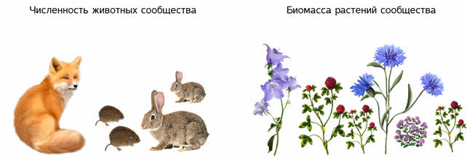
Чем выше видовое разнообразие растительного сообщества, тем ниже общая биомасса всех входящих в него растений!
Численность особей, которые преобладают в сообществе, или те виды, которые занимают большую площадь, называют доминантами.
Среди доминирующих видов есть те, которые действительно играют большую роль в сообществе. Их называют виды-средообразователи.
Морфологическая структура сообщества
Сообщества можно определить по типам. Лес и луг, например, это название типов сообществ. Для того чтобы определить эти типы необходимо знать, какие жизненные формы его населяют, то есть знать структуру (состав) этих сообществ.
Жизненные формы ─ это организмы с определёнными типами внешнего строения, возникшими как приспособления к условиям местообитания.
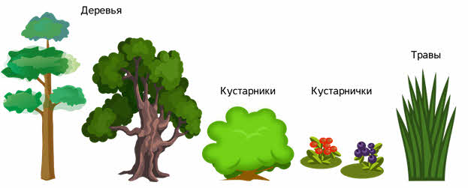
Обитатели дна образуют бентос.
Пространственная структура сообщества
Биоценозу присуща: строгая временная и пространственная организация!
Ярким проявлением, которого является ярустность. Чем больше видовое разнообразие, чем больше ярусов, тем устойчивее и продуктивнее сообщество. Ярустность создает разнообразие экологических ниш для обитания животных организмов.
Ярустность — это вертикальное распределение видов сообщества.

У каждого организма в биогеоценозе своё место, своё время, свой круг обязанностей, свои друзья и враги. Все многообразие индивидуальных живых существ сливается в неповторимое единство. Каждый организм в биоценозе играет только свою неповторимую роль!
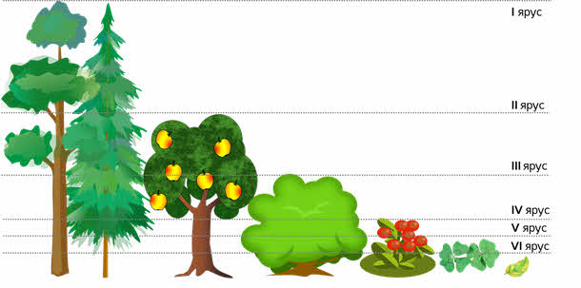
Ярусы леса умеренного пояса, их насчитывается обычно 5-6.
Благодаря ярусному расположению растений в сообществе наиболее полно используются природные условия (свет и тепло).Каждому ярусу присущ и свой животный мир.
Ярусность-вертикальная структура биоценоза!
Так же есть и горизонтальное расположение элементов сообщества, которые могут образовать мозаичность. Она выражается наличием различных микрогруппировок, которые различаются видовым составом, количественным соотношением разных видов, сомкнутостью, продуктивностью и другими признаками, и свойствами.
Микрогруппировка – это сгущение особей одного или нескольких видов в пределах яруса, внутриярусные мозаичные пятна.
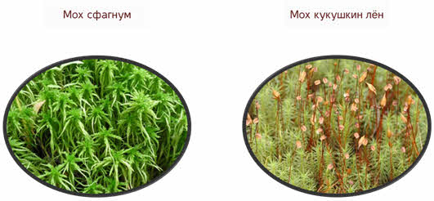
Трофическая структура сообщества
Благодаря разнообразным связям между организмами, происходит поддержание целостности сообщества!
Наиболее важными взаимосвязями живых организмов в природе, являются пищевые связи.
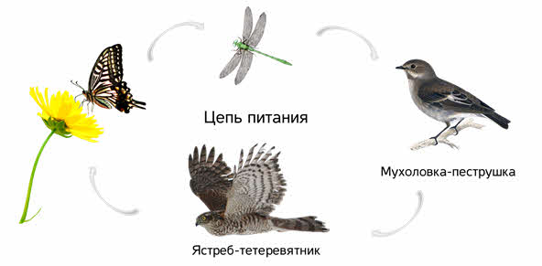
Посмотрите эти взаимосвязи выстраиваются в настоящую цепь.
Среди множества взаимосвязей живых организмов основными являются пищевые связи, или цепи питания. Все они начинаются с растений.
Благодаря пищевым связям происходит непрерывный вещественно-энергетический обмен между живым и неживым веществом природы.
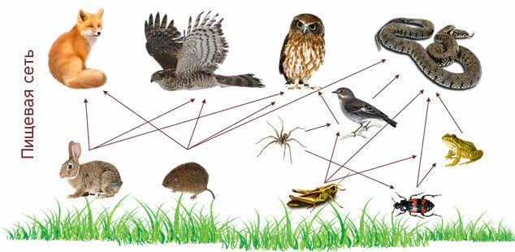
Первыми в пищевой цепи являются растения. Их называют
продуценты (производители и накопители органических веществ).Продуцентами питаются консументы 1-го порядка ─ растительноядные гетеротрофы. К ним относятся травоядные животные.
Ими питаются консументы 2-го порядка ─ хищные гетеротрофы. К ним относят хищников, паразитов травоядных животных).
Которыми питаются консументы 3-го порядка ─ хищники.
Редуцентами являются разрушители всех органических веществ. К ним относят (бактерии и плесневые грибы).
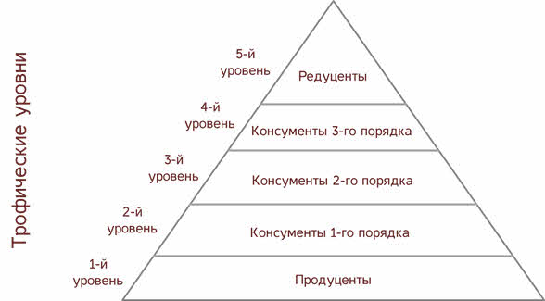
Автотрофы – это организмы, которые синтезируют органические вещества из неорганических.
Гетеротрофы – это организмами, которые живут за счет органического вещества, созданного продуцентами.
Таким образом, разные организмы занимают разное положение в пищевой цепи, в таком случает говорят, что они располагаются на разных трофических уровнях.
- Как ты понял, что такое экологическая ниша? (письменно ответь в тетради)
- Выполни мини-проект:
-изучи видовое разнообразие флоры и фауны Родного края
- составь трофическую пирамиду, отображая в ней название видов растений и животных Тогучинского района

Урок разработала учитель биологии МКОУ Тогучинского района «Тогучинская средняя школа №5» Ермолович Татьяна Владимировна

